고정자산지출내역등록
[회계관리>>자산관리>>고정자산지출내역등록]
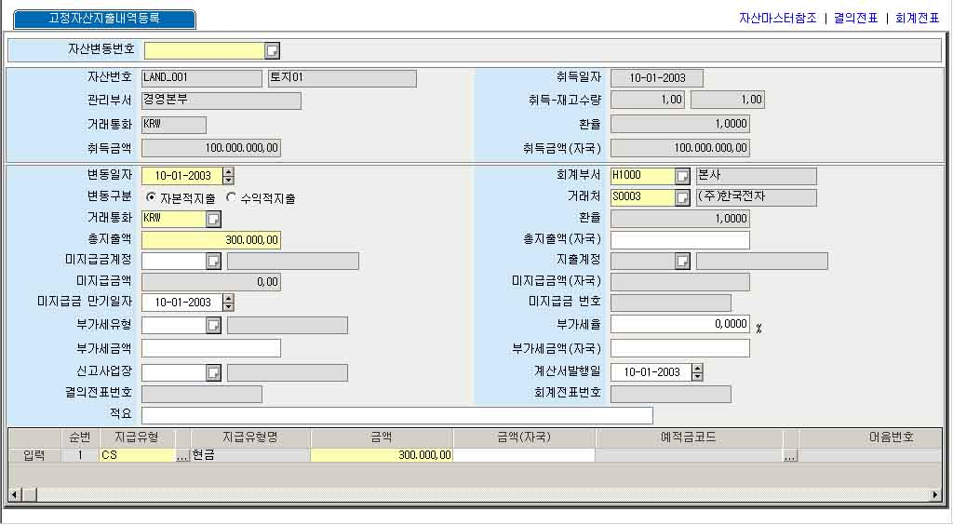
특정 고정자산에 부가적으로 지출되는 내역을 등록하여 관리하기 위한 화면입니다. 고정자산을 활용하면서 지출된 금액에 대한 내역을 등록합니다. 지출 금액은 자본적 지출과 수익적 지출로 구분하여 관리합니다.
- 고정자산지출내역등록

고정자산지출내역등록
우측 상단의 자산마스터참조를 클릭하여 자산번호를 선택하면 해당 자산에 대한 내역이 상단 자료파트에 조회됩니다. 상단자료파트는 우측 상단의 참조화면을 통해 자산번호를 선택하면 그 자산의 주요 내역들이 자동으로 조회되며, 자산지출 등록 시 참조하기 위한 필드들입니다.
- 자산번호 : 지출내역을 등록하고자 하는 해당 고정자산을 입력합니다. 자산번호를 모르는 경우, 우측 상단의 자산번호 레퍼런스 팝업을 클릭하여 해당 자산번호를 선택합니다.
- 취득일자 : 입력한 자산의 취득일자로서, 우측 상단의 참조팝업을 이용해 자산번호를 선택한 경우 자동으로 입력되며 자산번호를 직접 입력 시에는 데이터가 자동으로 입력되지 않습니다.
- 취득-재고수량 : 해당 자산의 취득 당시의 수량과 현재 보유하고 있는 수량을 각각 보여줍니다.
 재고수량이 없을 때에는 지출내역이 등록되지 않습니다.
중간 자료파트는 전표발생시 참조하는 필드들을 입력합니다.
- 변동일자 : 지출금액 집행일자를 입력합니다.
- 회계부서 : 고정자산을 활용하면서 지출한 금액의 귀속부서를 입력합니다.
- 변동구분 : 지출금액을 사용한 목적에 따라 자본적 지출로 할 것인지, 수익적 지출로 할 것인지를 구분합니다.
- 환율 : 저장 시에 내부적으로 거래통화 변동일자를 참조하여 화면에 나타납니다.
고정환율과 변동환율을 어느 환율로 사용할 것인지에 대한 구분은 [기준정보>>거래처 정보>>법인정보등록] 설명을 참조하시기 바랍니다.
- 미지급금번호 : 미지급금을 입력하면 저장 시, 채무정보를 발생시키고 채무번호를 화면에 보여줍니다.
- 부가세금액 : 자산지출 시 발생하는 부가세금액을 입력합니다. 입력되는 금액의 통화는 거래통화로 입력 됩니다
- 결의전표번호: 한 건의 자산 지출건 등록 시, 자산지출에 해당하는 거래유형의 전표구분에 따라 결의전표로 발생한 경우, 결의전표번호를 보여줍니다. (회계관리- 회계기준정보-거래유형등록: AS002)
- 회계전표번호: 한 건의 자산 지출건 등록 시, 자산지출에 해당하는 거래유형의 전표구분에 따라 회계전표로 발생한 경우, 회계전표번호를 보여줍니다. (회계관리- 회계기준정보-거래유형등록-AS002)
하단자료파트에서 [행추가] 아이콘을 클릭하고 지급유형별 지출내역을 입력합니다.
- 순번 : 자산지출을 위한 상세 지급내역의 순번으로서 시스템에서 자동채번합니다.
- 지급유형명 : 자산을 위한 지출 시, 그 금액에 대해 지급한 유형을 선택합니다.
- 예적금코드 : 지급유형명이 예적금인 경우 예적금코드를 입력합니다.
- 어음번호 : 지급유형명이 지급어음이나 지불구매카드인 경우 어음번호나 지불구매카드번호를 입력합니다.
[저장] 아이콘을 클릭하면 지출정보가 등록됩니다. 입력이 완료되면 고정자산 지출금액에 대한 회계전표 혹은 결의전표가 발생합니다. 미지급금액 입력 시에는 채무정보가 발생합니다.

저장 시 주의사항
변동 구분에 따라서 전표 발생 유형이 결정 됩니다. (분개형태등록에서 확인)
자본적 지출 시에 전표형태는
자산계정 XXXX / 현금 XXXXX
예적금 XXXXX
미지급금액 XXXX
수익적 지출 시에 전표형태는
비용계정 XXXX / 현금 XXXXX
예적금 XXXXX
미지급금액 XXXX
미지급금 반제 시 주의사항
자산 지출에 대한 미지급금 반제처리는 거래처와 미지급금 번호를 이용하여 [회계관리>>채무관리>>출금등록] 메뉴에서 처리합니다.

기타기능
조회
조건파트의 [자산변동번호]를 입력하고 [조회] 아이콘을 클릭합니다.
- 자산변동번호 : 고정자산을 활용하면서 지출된 금액에 대한 내역의 번호입니다.
수정
조회된 자료파트에서 자료를 수정하고 [저장] 아이콘을 클릭하면 수정됩니다.
삭제
조회된 하단자료파트에서 삭제할 행을 선택하고 [행삭제] 아이콘을 클릭합니다. [저장]아이콘을 클릭하면 삭제한 내역이 반영됩니다. 등록내역 자체를 삭제하고자 할 때에는 [삭제] 아이콘을 클릭하여 삭제합니다. 회계전표 혹은 결의전표에 반영된 내용과 채무정보에 반영된 내용도 삭제됩니다.

참조화면
자산마스터참조
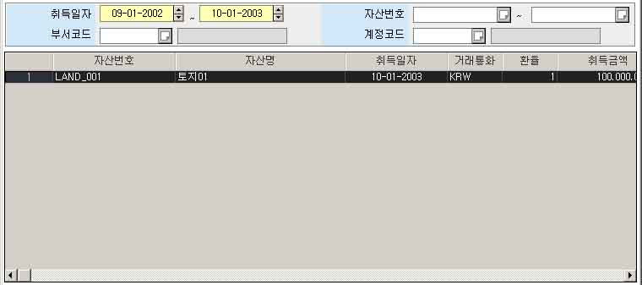
지출내역을 등록할 자산을 조회하고 선택할 수 있습니다.
결의/회계전표
지출내역에 대한 전표정보를 조회할 수 있습니다.

